**Programa de Pós-Graduação em Ciência da computação – UFSCar**

*CCO-210 Paradigmas de Linguagens de Programação*

Trabalho 1 – Relatório

* ***Problema escolhido***

O problema escolhido no desenvolvimento deste trabalho foi o ‘Políticos Corruptos II’, disponível em <https://rachacuca.com.br/logica/problemas/politicos-corruptos-ii/>.

* ***Estratégia da solução implementada***

Após o estudo para resolução de problemas de lógica de natureza similar ao adotado no trabalho, optou-se por utilizar uma estratégia que busque inferir o resultado a partir da análise lógica dos fatos e regras dispostos no problema, de modo que, a partir da combinação de valores lógicos que satisfaçam as definições estabelecidas, se chegue ao resultado que decifra a resposta válida.

Seguindo este princípio, a resposta consiste num conjunto de fatos do tipo ‘*politico(Gravata, Nome, Setor, Valor, Estado, Paraiso)*’ para cada um dos cinco políticos envolvidos, conforme se observa na tabela abaixo.

|  |  |  |  |  |  |  |
| --- | --- | --- | --- | --- | --- | --- |
|  | *Gravata* | *Nome* | *Setor* | *Valor* | *Estado* | *Paraíso* |
| *Político #1* | ? | ? | ? | ? | ? | ? |
| *Político #2* | ? | ? | ? | ? | ? | ? |
| *Político #3* | ? | ? | ? | ? | ? | ? |
| *Político #4* | ? | ? | ? | ? | ? | ? |
| *Político #5* | ? | ? | ? | ? | ? | ? |

Tabela 1: Estrutura da resposta final adotada no desenvolvimento do   
programa, a qual rege o mecanismo de resolução proposto.

Portanto, o programa desenvolvido é capaz de inferir o fato relacionado a cada um dos políticos individualmente a partir do conhecimento a priori e regras dadas no escopo do problema, respeitando o domínio de valores possíveis para cada atributo considerado.

* ***Utilização do programa (como especificar a entrada, como a saída é exibida, etc.)***

Para executar o programa e obter a solução, são necessários os seguintes passos:

1. No terminal do SWI-Prolog, carregar o programa ‘trabalho1.pl’ em memória, através do comando *‘[trabalho1].’*;
2. E executar a consulta *‘?- solucao.’*.

Após esta sequência de comandos, o programa irá ser executado, processando os fatos e regras desenvolvidas. Ao final, será exibido na tela uma mensagem referente a solução do problema, onde cada linha representa um político e contém o respectivo valor de cada atributo separado por vírgula, dada a ordem *Gravata*, *Nome*, *Setor*, *Valor*, *Estado* e *Paraíso*.

O resultado da execução do programa, conforme detalhado anteriormente, pode ser observado na figura abaixo.

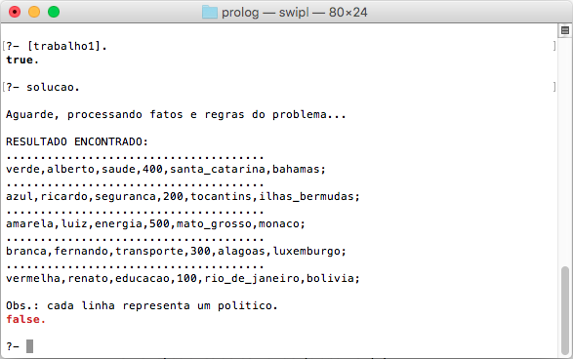

Figura 1: Exemplo de resultado obtido com a execução do programa.

* ***Escopo do problema “Políticos corruptos II”.***

O problema considerado é composto[1] dos seguintes fatos e regras:

* 1. O político da gravata Azul está em algum lugar à esquerda de quem roubou a maior quantia.
  2. Alberto está ao lado do político de Tocantins.
  3. O político que roubou R$ 300 M está exatamente à direita de quem tem conta em Mônaco.
  4. Em uma das pontas está o político que roubou R$ 100 M.
  5. O político do estado nordestino está exatamente à esquerda de quem roubou R$ 100 M.
  6. Foram roubados R$ 100 M da educação.
  7. Na terceira posição está o político da gravata Amarela.
  8. Fernando está exatamente à esquerda do político que tem conta na Bolívia.
  9. O político do Mato Grosso tem conta em Mônaco.
  10. O político da gravata Azul está em algum lugar entre quem roubou da Saúde e o Fernando, nessa ordem.
  11. Luiz está ao lado de quem tem conta em Luxemburgo.
  12. Renato está exatamente à direita de quem tem conta em Luxemburgo.
  13. O político da gravata Branca está exatamente à esquerda do político fluminense.
  14. O político que roubou do setor de Transporte está na quarta posição.
  15. O político da gravata Verde tem conta nas Bahamas.
  16. Na primeira posição está o político com conta nas Bahamas.
  17. O político da gravata Azul está em algum lugar entre os políticos de Santa Catarina e Rio de Janeiro, nessa ordem.
  18. Na segunda posição está o político que roubou R$ 200 M.
  19. O político que tem conta em Luxemburgo está exatamente à esquerda de quem roubou R$ 100 M.
  20. Luiz roubou do setor energético.
  21. Na terceira posição está o político com conta em Mônaco.

Os testes mostram, conforme exposto na figura 2, o programa desenvolvido neste trabalho resolve de maneira eficiente o problema ‘Políticos corruptos II’ utilizando o Prolog, levando em consideração as diversas informações disponíveis no contexto e respeitando o paradigma lógico que rege esta linguagem de programação.

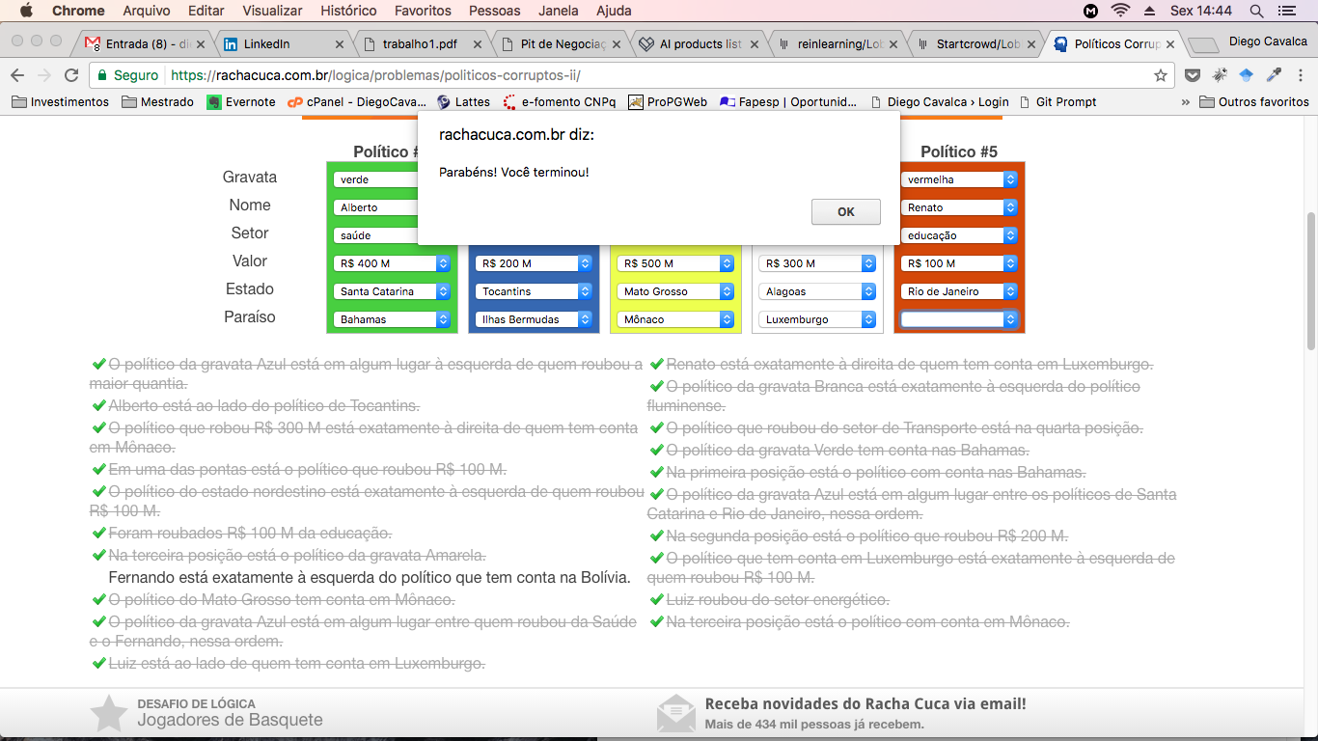

Figura 2: Validação do resultado gerado pelo programa no site [www.rachacuca.com.br](http://www.rachacuca.com.br).

1. Disponível em <https://rachacuca.com.br/logica/problemas/politicos-corruptos-ii/>